TÀI LIỆU HƯỚNG DẪN SỬ DỤNG GIS
Địa chỉ trang chủ Gis: https://gis.quawaco.com.vn/

PHẦN I: CÁC TÍNH NĂNG CỦA PHẦN MỀM GIS
- Quản lý mạng lưới cấp nước:
- Cung cấp công cụ để cập nhật các đối tượng trên mạng lưới cấp nước: Hệ thống tuyến ống nước thô, tuyến ống cấp 1, tuyến ống cấp 2, tuyến ống cấp 3, nhà máy nước, trạm bơm, đồng hồ tổng, van, trụ cứu hoả… được tích hợp trên web thuận tiện cho người cập nhật không bắt buộc phải cài đặt thêm phần mềm hỗ trợ.
- Dữ liệu thông tin khách hàng được kết chuyển từ phần mềm kinh doanh hỗ trợ cho công tác tìm kiếm và quản lý khách hàng.
- Quản lý dữ liệu, trình bày và biên tập bản đồ dưới dạng các lớp giúp người sử dụng dễ dàng tuỳ chỉnh các lớp hiển thị bản đồ theo mục đích sử dụng.
- Hỗ trợ tra cứu thông tin các tài sản trực quan, thuận tiện trên bản đồ với nhiều tính năng linh hoạt.
- Cung cấp công cụ thống kê số lượng tài sản trên mạng lưới cấp nước.
- Cung cấp đa dạng chế độ nền bản đồ trực quan sinh động.
- Quản lý lịch sử chống thất thoát trên hệ thống mạng lưới
- Cung cấp công cụ cập nhật các thông tin sửa chữa, thau rửa, chống thất thoát, tìm kiếm rò rỉ, bảo dưỡng thiết bị trên tuyến ống.
- Cập nhật các file đính kèm thông tin cần thiết trên tuyến ống hỗ trợ đa dạng các loại tập tin: hình ảnh, video, file word, excel…
- Cung cấp trang quản lý công tác thau rửa tuyến ống, công tác nghe rò rỉ, công tác chống thất thoát.
- Quản lý thất thoát
- Công cụ hỗ trợ khoanh vùng tách mạng trên bản đồ để xác định theo DMA.
- Tự động tính toán tỷ lệ thất thoát trên DMA từng tháng dựa trên số liệu đồng hồ tổng và số liệu tiêu thụ của khách hàng trong DMA được kết chuyển từ phần mềm kinh doanh.
- Giám sát vận hành mạng lưới cấp nước
- Thiết lập kết nối hệ thống SCADA tích hợp vào phần mềm.
- Hiển thị bản đồ kết nối trực quan theo thời gian thực.
- Cảnh báo các thông số bất thường đến người dùng.
PHẦN II: HƯỚNG DẪN SỬ DỤNG TÍNH NĂNG
1. Quản lý mạng lưới cấp nước:
Bấm vào nút Bản đồ GIS trên trang chủ sẽ hiện trang Hệ thống mạng lưới cấp nước trên bản đồ GIS gồm các lớp DMA, tuyến ống, nhà máy nước và bể chứa.
  - Xem thông tin đối tượng
Để xem thông tin 1 đối tượng trên bản đồ bấm trực tiếp vào đối tượng đó sẽ hiện ra bảng thông tin chi tiết.
Trong trường hợp có nhiều đối tượng được chọn bảng thông tin chi tiết sẽ hiển thị số lượng các đối tượng ở góc phải bên dưới và có mũi tên di chuyển giữa các đối tượng. Thông tin của đối tượng nào hiện trên bảng chi tiết sẽ đánh dấu đối tượng đó trên bản đồ GIS.
.
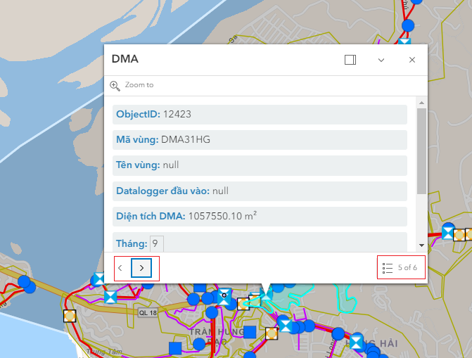
  - Hiện nhãn: Dùng để hiển thị các trường thông tin cần thiết của các đối tượng trên bản đồ tuỳ theo yêu cầu của người sử dụng
Để hiện nhãn các đối tượng trên bản đồ, bấm vào menu phần trên bên trái màn hình bấm Hiện nhãn
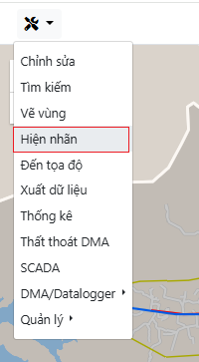
Sau đó chọn các trường cần hiển thị trên biểu đồ theo từng đối tượng và bấm nút Hiện
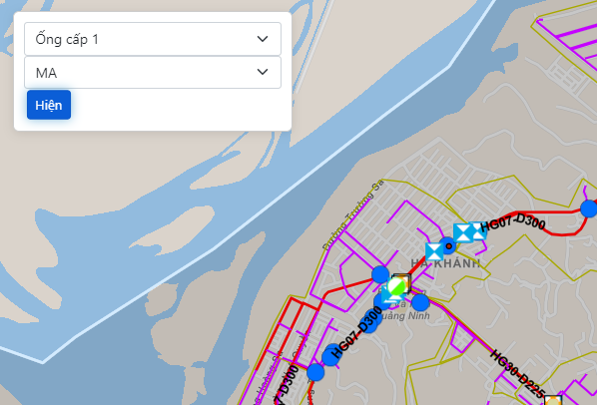
  - Mở bản đồ Hiển thị theo lớp
Để tắt mở các lớp đối tượng trên bản đồ, bấm vào biểu tượng lớp bên phải màn hình
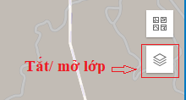

Danh sách các lớp đối tượng sẽ hiện bên phải bản đồ. Bấm vào hình để hiển thị hoặc ẩn 1 lớp lên bảng đồ. Chú giải về các biểu tượng các lớp trên bản đồ cũng được hiển thị trên bảng này.
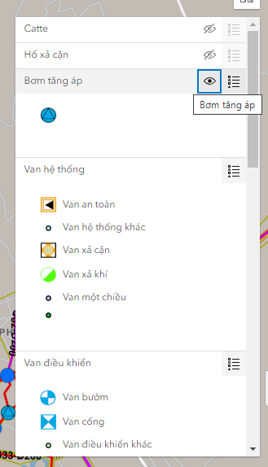

  - Tìm kiếm
Để tìm kiếm bấm vào nút Tìm kiếm trên menu
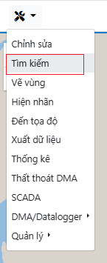
Sau đó chọn đối tượng và các tiêu chí tìm kiếm
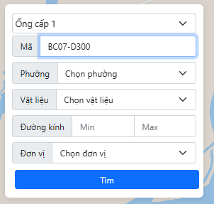

Sau khi tìm kiếm thành công sẽ ra danh sách, nhấp vào 1 đối tượng trong danh sách sẽ di chuyển đến đối tượng đó trên bản đồ và đổi màu đối tượng đó để phân biệt
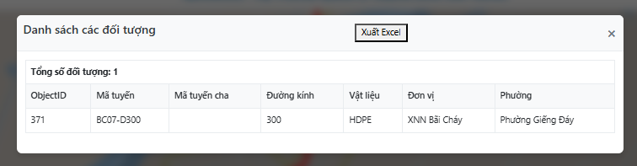
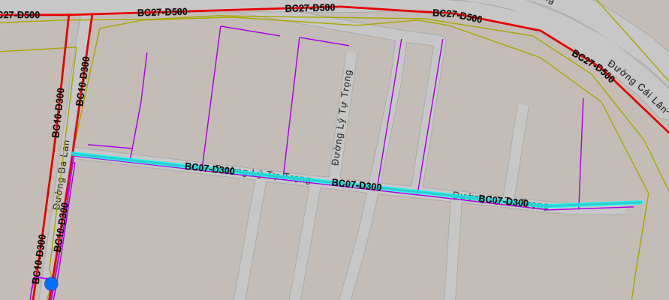
  - Thông tin chi tiết của khách hàng
Để xem thông tin tiêu thụ của khách hàng bấm vào nút Tiêu thụ trong bảng thông tin khách hàng:
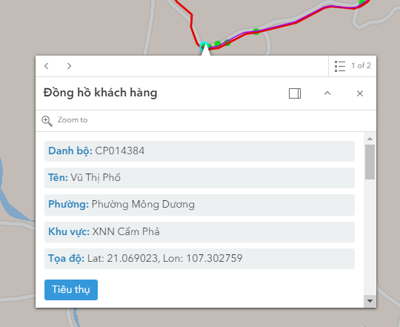
Thông tin tiêu thụ của khách hàng sẽ hiện ra ở bảng bên dưới thông tin chung của khách hàng:
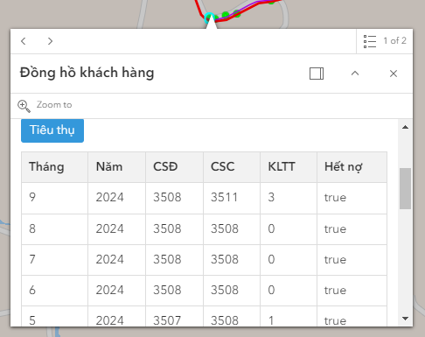
  - Danh sách khách hàng theo tuyến
Để xem danh sách khách hàng trên tuyến bấm vào nút Show trong bảng thông tin chi tiết tuyến ống:
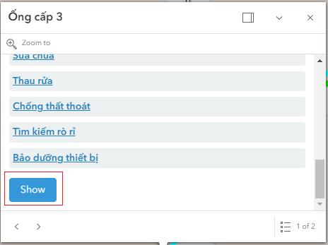
Danh sách khách hàng trên tuyến sẽ hiển thị bên dưới đồng thời các điểm đồng hồ khách hàng đó sẽ được đổi màu để đánh dấu trên bản đồ. Để ẩn danh sách khách hàng và bỏ đánh dấu khách hàng trên tuyến ấn nút Hide.
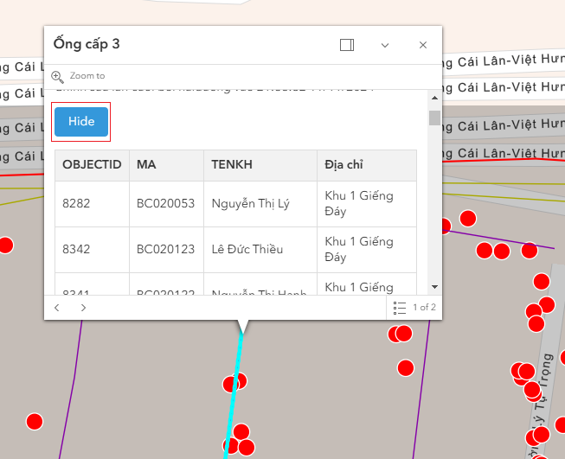
  - Chỉnh sửa thông tin
Để chỉnh sửa thông tin đối tượng bấm vào nút Chỉnh sửa trên menu
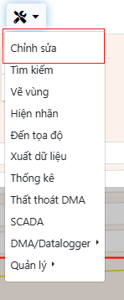
Tiến hành đăng nhập, sau khi đăng nhập thành công ấn nút chỉnh sửa 1 lần nữa để hiện bảng chỉnh sửa
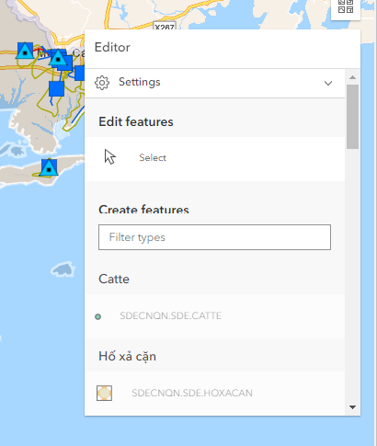
Ấn vào nút chọn và ấn vào đối tượng để chỉnh sửa những thông tin cũ, ấn cập nhật để hoàn tất, ấn xóa để xóa đối tượng vĩnh viễn. Ấn nút quay lại để hủy chỉnh sửa
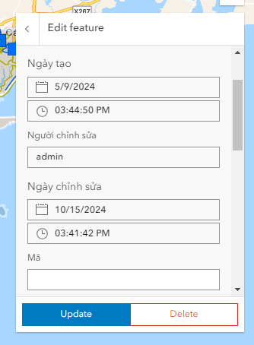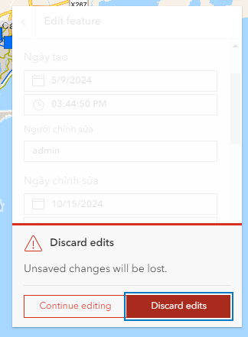
Đối với tạo mới, ấn vào lớp muốn thêm và chọn vị trí trên bản đồ để thêm, sau khi thêm thì điền các thông tin cần thiết
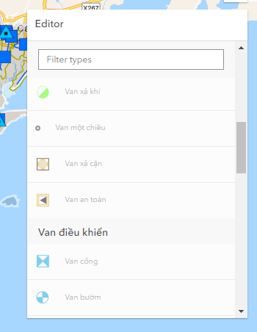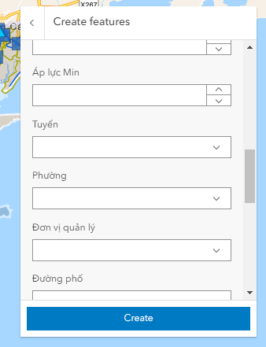
  - Vẽ vùng
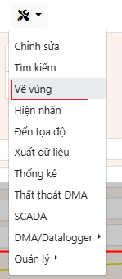
Chọn vẽ vùng để vẽ hình, sau đó ấn vào lớp và chọn để thống kê số lượng đối tượng có trong vùng
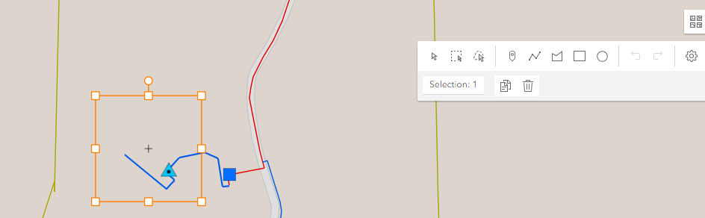
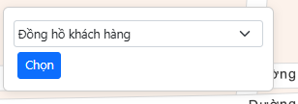
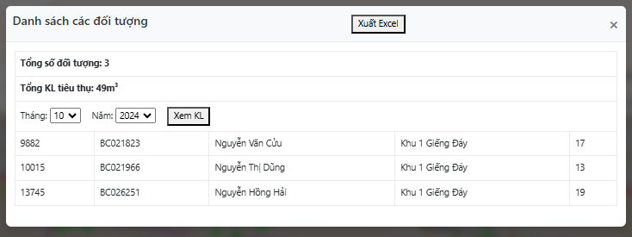
1.9 Xuất excel dữ liệu các lớp đối tượng đã nhập
Để xuất dữ liệu bấm vào menu Xuất dữ liệu rồi chọn lớp cần xuất dữ liệu
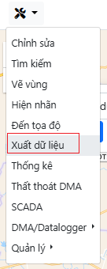
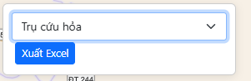
1.10 Thống kê các tuyến chưa được vẽ trên GIS
Để thống kê các tuyến chưa được vẽ trên GIS bấm vào menu Thống kê
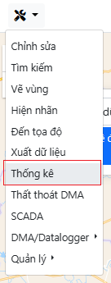
Chọn lớp tuyến cần thống kê
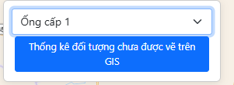
- Quản lý lịch sử chống thất thoát trên hệ thống mạng lưới
  - Cập nhật tra cứu thông tin lịch sử chống thất thoát
Để tra cứu các thông tin lịch sử sửa chữa, thau rửa, chống thất thoát của tuyến ống bấm vào các đường dẫn trong bảng thông tin chi tiết tuyến ống
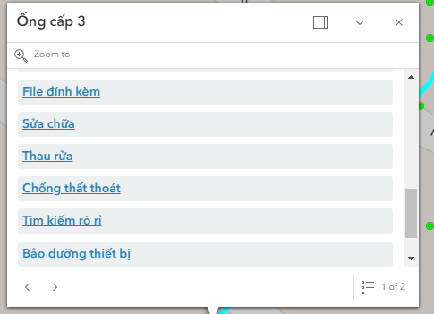
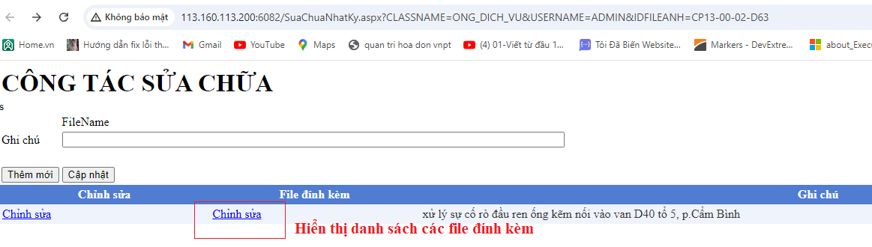
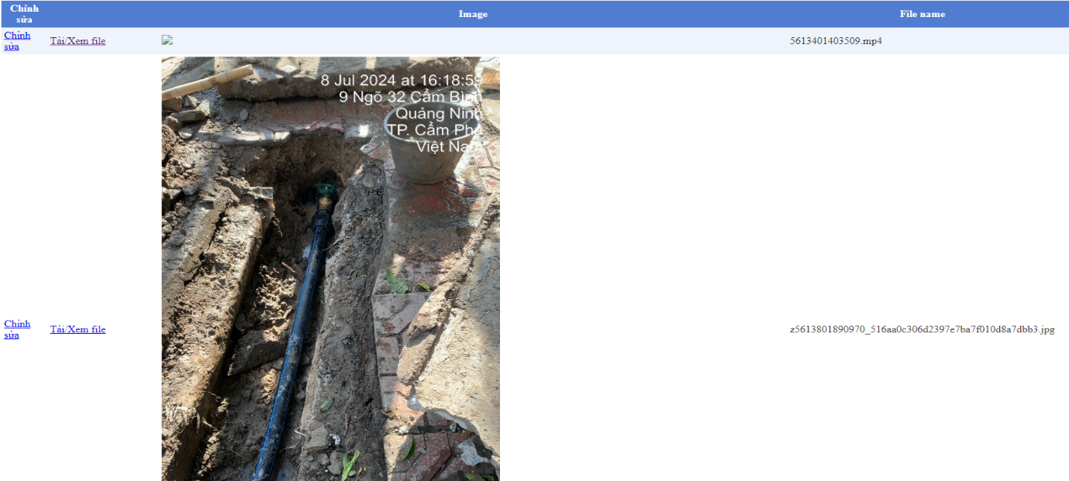
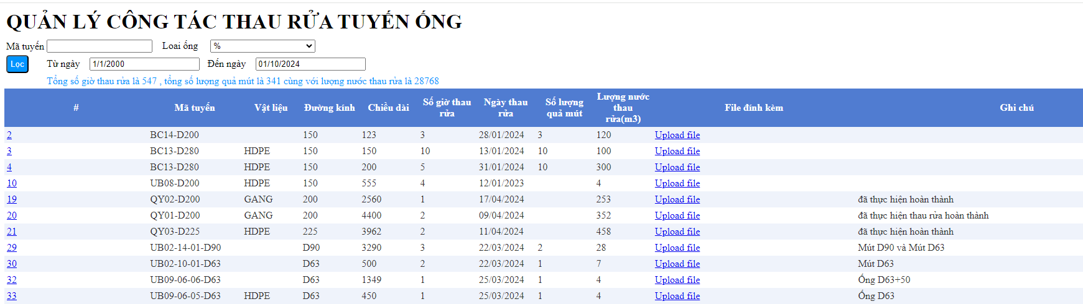
  - Quản lý công tác thau rửa, nghe rò rỉ, chống thất thoát
Để xem trang quản lý công tác thau rửa tuyến ống, nghe rò rỉ, chống thất thoát, bấm vào menu Quản lý trên màn hình, bấm vào trang cần xem, trang quản lý tương ứng sẽ được mở ra.
Chọn thông tin cần tìm kiếm và bấm nút Lọc sẽ hiện ra danh sách các công tác đã được nhập vào GIS

2.2. Quản lý công tác thau rửa, nghe rò rỉ, chống thất thoát, sự cố, van giảm áp
Để quản lý trang công tác thau rửa tuyến ống, nghe rò rỉ, chống thất thoát, sự cố, van giảm áp, sẽ gồm 2 phần: nhập dữ liệu và báo cáo.
2.2.1. Nhập dữ liệu:
a. Sự cố, trụ cứu hoả: 2 cách nhập
Cách 1: Nhập qua phần lớp sự cố/ trụ cứu hoả:
Vào menu chỉnh sửa -> ấn vào lớp sự cố/ trụ cứu hoả -> chọn vị trí sự cố/trụ cứu hoả của tuyến trên bản đồ để thêm -> nhập thông tin sự cố/ trụ cứu hoả -> ấn create để lưu thông tin nhập liệu
Cách 2: Nhập qua menu nhập dữ liệu
Vào menu nhập dữ liệu -> nhập sự cố/ trụ cứu hoả -> nhập các thông tin -> ấn chọn định vị điểm sự cố/ trụ cứu hoả -> ấn enter lưu.
b. Thau rửa, nghe rò rỉ, CTT hàng ngày, van giảm áp, ĐH đo áp lực.
Vào menu nhập dữ liệu -> nhập thau rửa / nghe rò rỉ / van giảm áp / CTT hàng ngày
-> nhập các thông tin -> ấn enter lưu.
2.2.2. Báo cáo
Vào menu báo cáo -> chọn 1 trong các báo cáo
a. Báo cáo hàng ngày
- Báo cáo tổng hợp kết quả CTT hàng ngày
- Báo cáo tổng hợp nghe rò rỉ ngày
- Báo cáo sự cố ngày
- Bảng theo dõi tiến độ thau rửa các tuyến
- Báo cáo van giảm áp
- Báo cáo trụ cứu hoả
- Báo cáo ĐH áp lực
b. Báo cáo tổng hợp
- Báo cáo tổng hợp nghe tuần
- Báo cáo tổng hợp sự cố tuần
- Báo cáo tổng hợp thau rửa
- Tính thất thoát DMA
3.1. Tạo DMA
- Vào menu chỉnh sửa -> vẽ vùng tạo lớp DMA -> tạo thông tin DMA -> ấn create để lưu thông tin nhập liệu
- Vào menu “ DMA/Dataloger” -> chọn ghép đôi DMA và Dataloger tương ứng -> chọn hệ số: “1” là ĐH vào, “-1” là ĐH ra -> chọn thêm mới.
- Vào menu “ DMA/Dataloger” -> chọn nhập dữ liệu DMA/Dataloger -> chọn tháng, năm -> ấn khởi tạo tất cả
- Vào menu “thất thoát DMA” để xem thất thoát các DMA đơn vị.
3.2. Xem DMA khi tìm kiếm trong tuyến ống.
Trong bảng thông tin chi tiết DMA chọn tháng và năm cần tính thất thoát và bấm nút Show
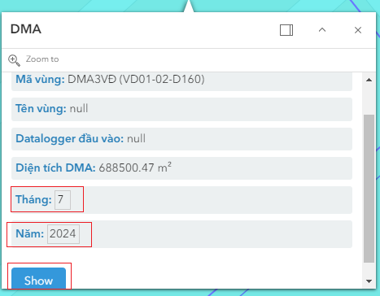
Sau khi phần mềm chạy xong sẽ hiển thị thông tin thất thoát của DMA và bảng danh sách khách hàng bên dưới đồng thời các điểm khách hàng trong DMA sẽ được đánh dấu và đổi màu trên bản đồ. Để ẩn thông tin thất thoát, danh sách khách hàng và bỏ đánh dấu khách hàng trong DMA ấn nút Hide.
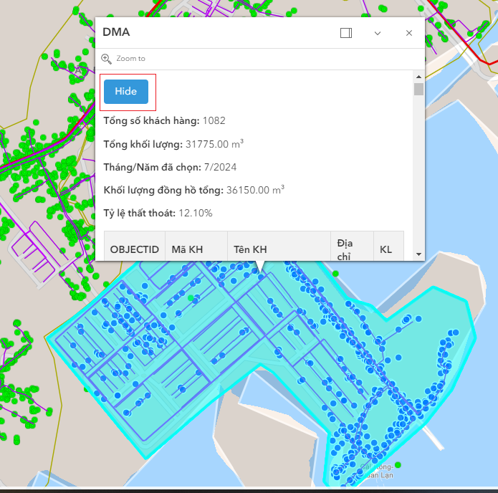

- Giám sát vận hành mạng lưới cấp nước SCADA
Để mở trang SCADA bấm vào nút Hệ thống SCADA trên trang chủ GIS, trang SCADA với giao diện như sau:
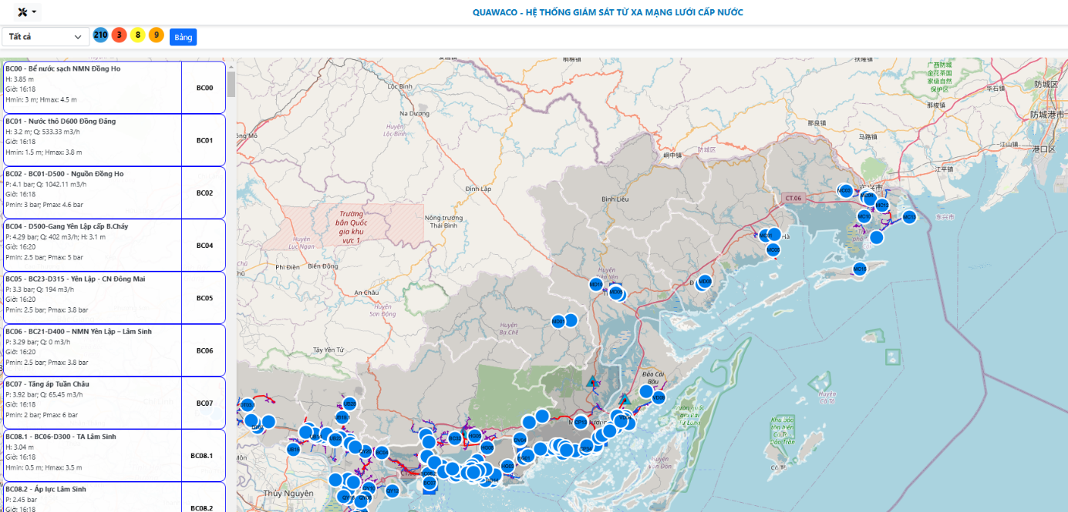
Trang hiển thị các điểm Scada dưới dạng đánh số và hiển thị lưu lượng áp lực hiện thời của các điểm Scada ở bảng bên trái màn hình.
  - Thao tác với bảng dữ liệu tức thời
Bảng dữ liệu tức thời có thể ẩn hiện khi bấm vào menu Bảng trên màn hình
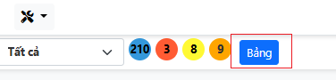
Bảng hiển thị mã, tên điểm scada, lưu lượng, áp lực tức thời, thời gian dữ liệu truyền, ngưỡng cảnh báo (nếu có):
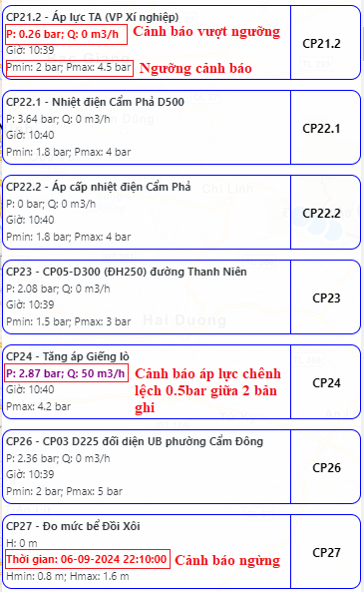
Bảng có thể lọc theo các tiêu chí sau:
- Hiển thị theo đơn vị quản lý: Chọn đơn vị cần hiển thị tại danh sách đơn vị ở góc trái màn hình
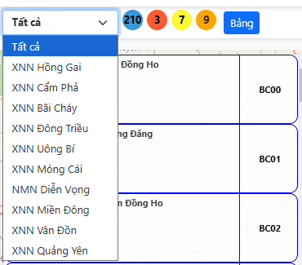

- Hiển thị theo trạng thái của điểm scada
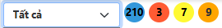
Các nút hiển thị số lượng điểm scada tương ứng với trạng thái hoạt động được quy định theo màu sắc như sau:
: Tổng số điểm.
: Các điểm ngừng hoạt động.
 : Các điểm vượt ngưỡng.
 : Các điểm có áp lực chênh lệch 0.5bar giữa 2 bản ghi.
  - Bản đồ Scada
Bản đồ Scada được hiển thị bởi các lớp tuyến cấp 1, nhà máy nước, đồng hồ tổng, đồng hồ áp lực và bể chứa. Các lớp này có thể được tắt mở bằng cách vào biểu tượng lớp bên phải màn hình
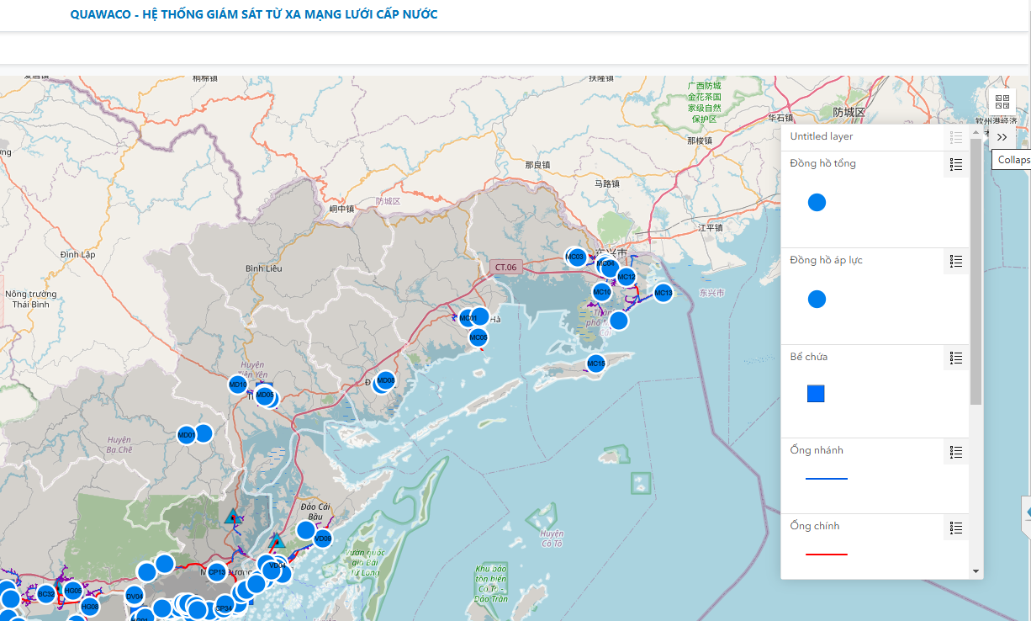
Các điểm trên bản đồ được đánh số theo quy tắc hai ký tự đầu là mã đơn vị viết tắt và số thứ tự của các điểm Scada.
Màu sắc hiển thị của các điểm Scada trên bản đồ theo quy định sau
: Các điểm hoạt động bình thường
: Các điểm ngừng hoạt động
: Các điểm vượt ngưỡng
: Các điểm có áp lực chênh lệch 0.5bar giữa 2 bản ghi.
Khi di chuyển chuột qua các điểm scada sẽ hiện lên thông tin tức thời của điểm đó:
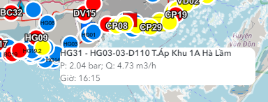
Khi bấm vào điểm scada sẽ hiện lên thông tin chi tiết của điểm scada đó:
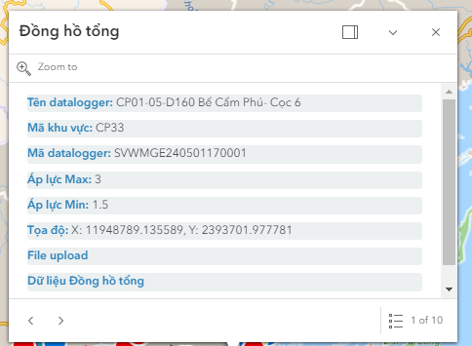
  - Xem thông tin tích luỹ các điểm Scada
Bấm vào điểm Scada cần xem trên bản đồ sẽ hiện ra cửa sổ hiện thị thông tin chi tiết của đối tượng đã chọn.
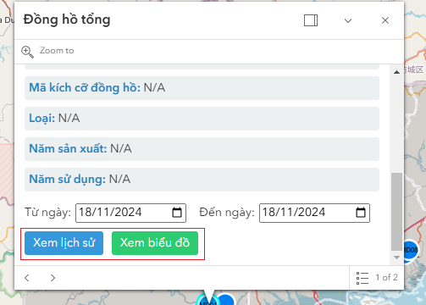
Bấm vào nút Xem lịch sử sẽ hiển thị thông tin tích luỹ của điểm Scada hiển thị bảng bên dưới
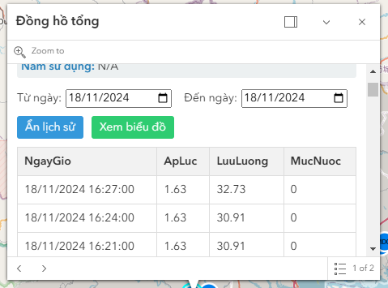
Bấm vào nút Xem biểu đồ sẽ hiển thị biểu đồ theo thời gian
